Выход на тонкий лёд ОПАСЕН!
Все дети любят зиму - для них это время веселых игр и веселого пребывания на улице, но не все игры могут быть безопасны. Самые любознательные и нетерпеливые выбираются на неокрепший лед, подвергая свою жизнь и здоровье серьезному риску. Важно соблюдать правила безопасного поведения на зимних водоемах. Нельзя забывать о серьезной опасности, которую таят в себе только что замерзшие реки и озера.
Первый лед, в период с ноября по декабрь, то есть до наступления устойчивых морозов, непрочен. Тонкий лед покрывается подушкой из снега. Снеговое покрытие закрывает промоины, трещины, утепляет лед и не дает набрать ему прочность – это представляет опасность для выходящих на лед.
В целях предупреждения несчастных случаев на водоемах Пружанского района в предстоящий зимний период 2020-2021 года запрещено выходить на лед, пока толщина льда не достигнет 7 сантиметров, а так же в период интенсивного таяния и разрушения льда.
В данный период представителями РОВД, РОЧС и ОСВОДа будут осуществляться рейды по выявлению "рыбаков-экстремалов" и детей с проведением профилактических бесед об опасности выхода на неокрепший лед. 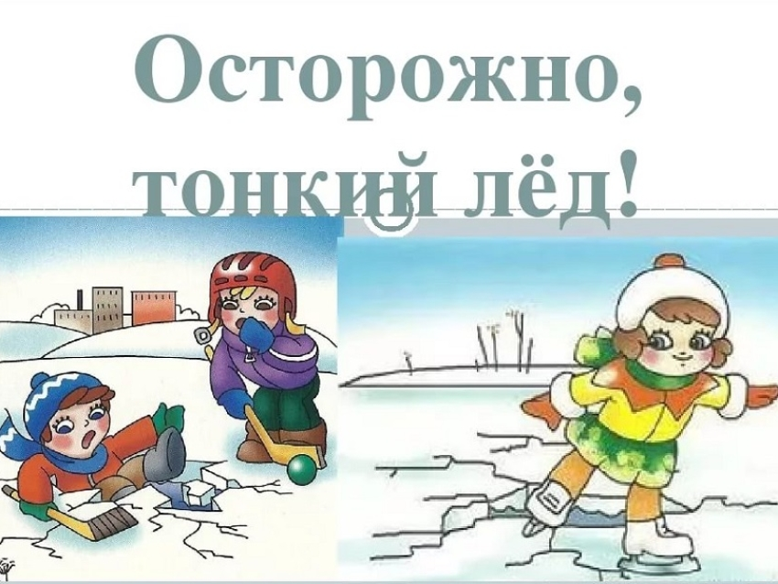
Уважаемые родители! Проведите с детьми беседы о правилах безопасности на водных объектах. Сделайте так, чтобы начало зимы оставило в памяти вашего ребенка только самые яркие и замечательные впечатления.
Взрослому человеку понятно, что передвижение по льду связано с большой опасностью. Но для детей это не кажется таким чем-то страшным. Нужно объяснить ребенку, что игры на льду – опасное развлечение. Ведь не всегда лед под тяжестью человека начинает трещать, предупреждая об опасности, а сразу может провалиться.
Действенным способом предупреждения несчастных случаев на зимних водоемах на льду является постоянный контроль со стороны взрослых: ни в коем случае нельзя оставлять детей без присмотра вблизи водоема даже на короткое время.
Заботьтесь о безопасности детей, придерживаясь правил безопасного поведения в быту и на улице. Воспитывайте у детей навыки культуры безопасного поведения, демонстрируя осторожность на собственном примере. Найдите время для разговора с детьми: помните, что потраченные на это минуты будут измеряться ценой здоровья и жизни. Чтобы не случилась беда - необходимо давать детям четкие знания и умения, как действовать в той или иной ситуации.
В связи с этим Пружанский РОЧС напоминает о необходимости соблюдения правил безопасности на водоёмах, а также о недопустимости нахождения граждан на неокрепшем льду.

Начальник РОЧС Г.А.Решенок

